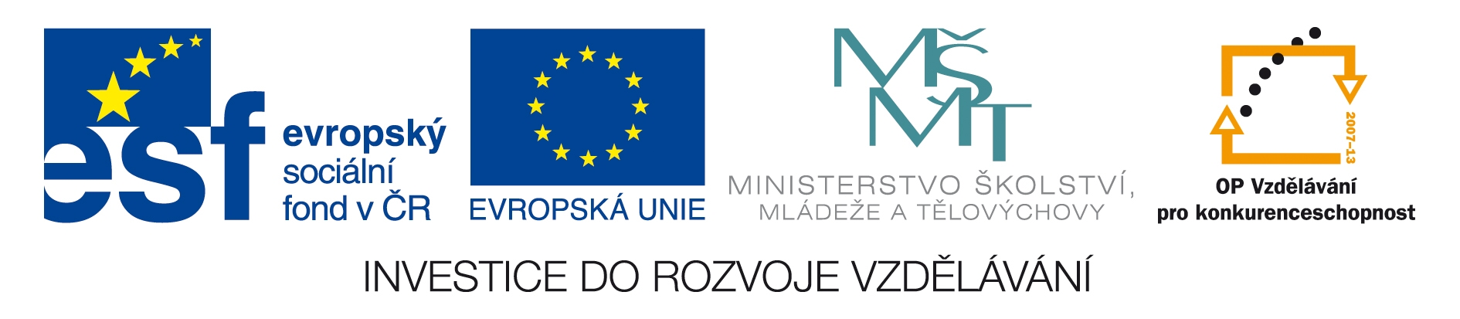

Registrační číslo projektu: CZ.1.07/1.1.38/02.0025
Název projektu: Modernizace výuky na ZŠ Slušovice, Fryšták, Kašava a Velehrad
Tento projekt je spolufinancován z Evropského sociálního fondu a státního rozpočtu České republiky.

JARNÍ ROSTLINY NA POLI, LOUCE A ZAHRADĚ

NÁZEV

Pří_064_Rozmanitost přírody_Jarní rostliny na poli, louce a zahradě

Autor: Mgr. Petra Vaňková

Škola: Základní škola Slušovice, okres Zlín, příspěvková organizace

Anotace:

- Digitální učební materiál je určen pro opakování, procvičování a
upevňování učiva.
- Materiál prověřuje osvojené znalosti o polních plodinách, lučních
travách a bylinách.
- Je určen pro předmět přírodověda 4. ročník.
- Tento materiál vznikl jako doplňující materiál k učebnici: ŠTIKOVÁ, Věra.
Přírodověda 4: Učebnice pro 4. ročník základní školy. 1. vydání. Brno:
Nová škola, 2003. ISBN 80-7289-052-2.

1. Roztřiď rostliny z rámečku.
lilek brambor kostřava luční podběl obecný bojínek luční
jetel luční kukuřice setá len setý sója cukrová řepa žito seté fazol obecný řepka olejka šalvěj luční slunečnice roční

OKOPANINY ______________________ _______________________
OBILNINY ______________________ _______________________
TEXTILNÍ PLODINY ______________________
LUČNÍ TRÁVY ______________________ _______________________
BYLINY ______________________ _______________________
LUSKOVINY ______________________ _______________________
OLEJNINY ______________________ _______________________
PÍCNINY ______________________

2. Doplň věty.
Obilniny, okopaniny, luskoviny souhrnně nazýváme _________________________ . Bulva cukrové řepy se zpracovává na ____________________ .
U rostliny lilek brambor spotřebováváme její podzemní ______________________ .
Pícniny se používají ke ________________________________________________ .
Na polích často roste ____________________, který ubírá polním plodinám vodu a živiny.
3. A) Najdeš všech 13 jarních rostlin, které jsou ukryté v řádcích a
ve sloupcích? Ze zbylých písmen zjistíš název byliny, která se
používá jako koření, a to pod názvem OREGÁNO.

TAJENKA: __________________________________________________________

B) Názvy rostliny ze čtyřsměrky napiš ke správnému obrázku
rostliny a doplň k nim druhou část názvu.

____________________ ____________________ ___________________
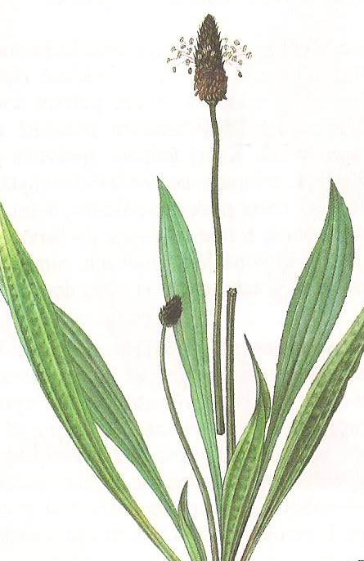
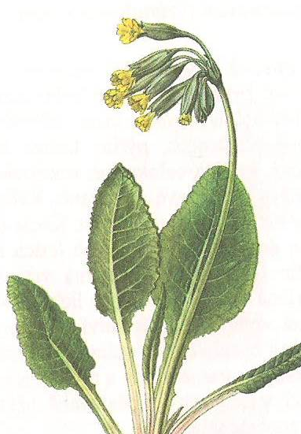

1 2 3

____________________ ____________________ ___________________
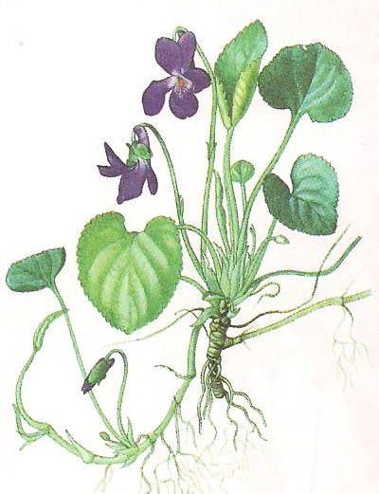
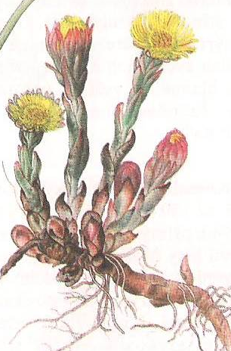
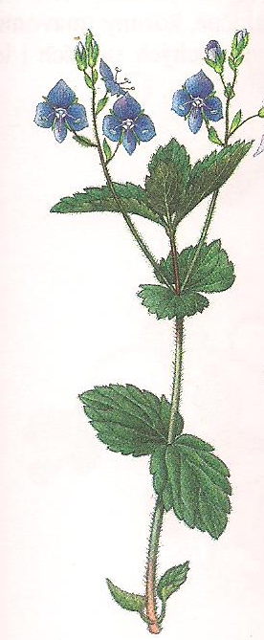

4 5 6

____________________ ____________________ ___________________

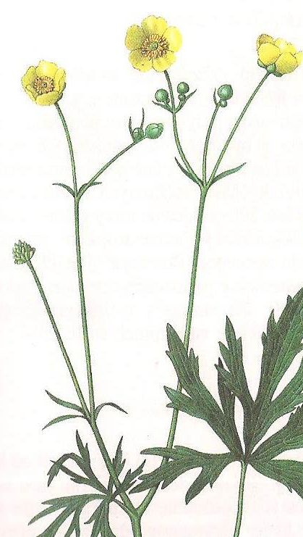
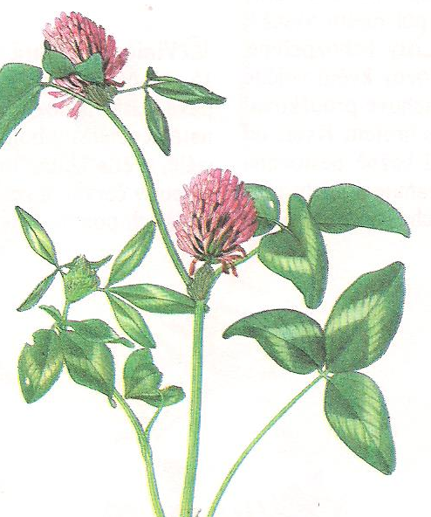
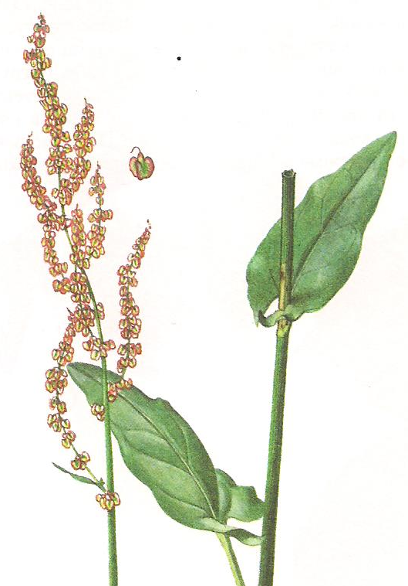

7 8 9

____________________ ____________________ ___________________
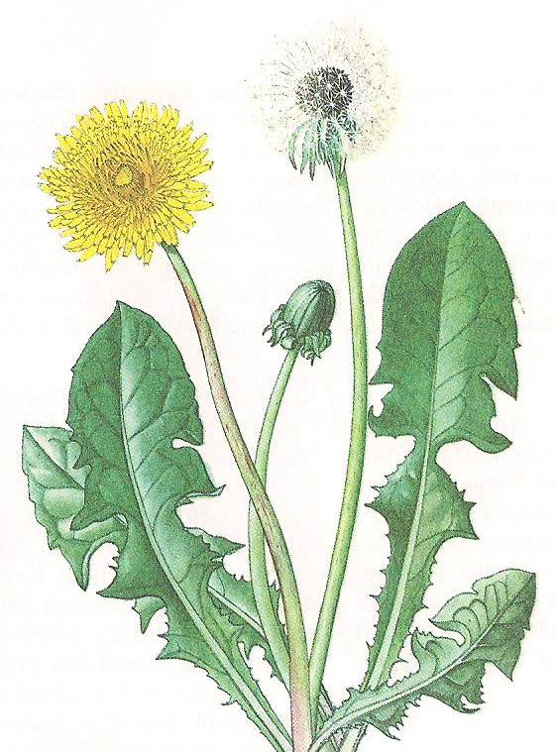
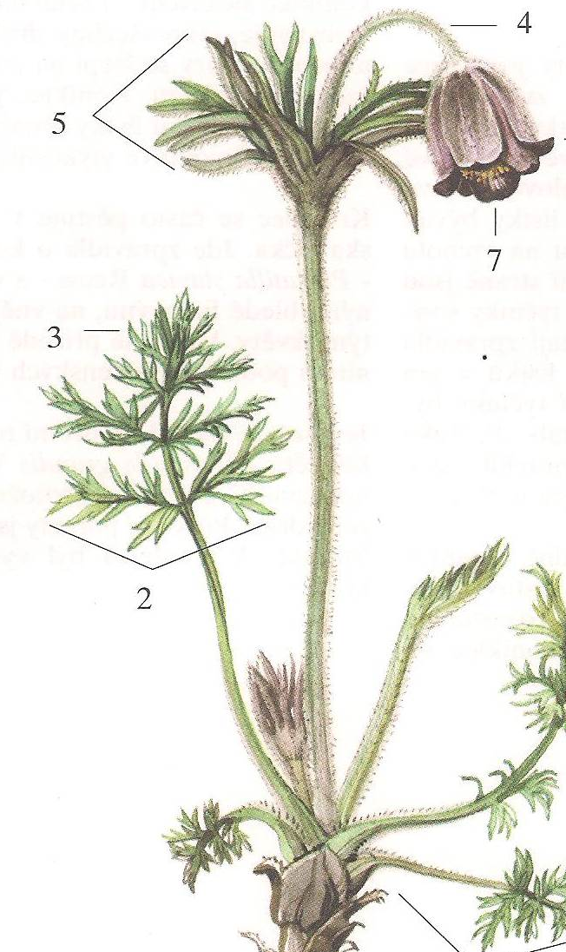
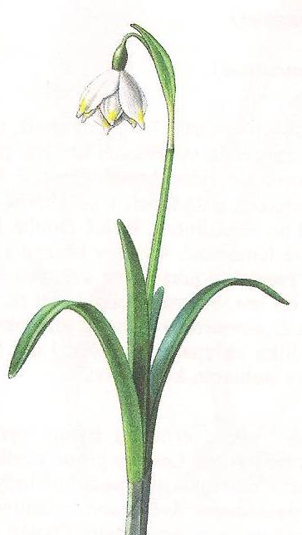

10 11 12

____________________

13

C) Vystřihněte a nalepte druhou část názvu rostliny.

prudký | kopinatý | jarní | chudobka | vonná | lékařský
žlutý | rezekvítek | lékařská | jarní | luční | kyselý | luční

Řešení

1. OKOPANINY lilek brambor, cukrová řepa
OBILNINY kukuřice setá, žito seté
TEXTILNÍ PLODINY len setý
LUČNÍ TRÁVY kostřava luční, bojínek luční
BYLINY podběl lékařský, šalvěj luční
LUSKOVINY fazol obecný, sója luštinatá
OLEJNINY slunečnice roční, řepka olejka
PÍCNINY jetel luční

2.
Obilniny, okopaniny, luskoviny souhrnně nazýváme polní plodiny.
Bulva cukrové řepy se zpracovává na cukr.
U rostliny lilek brambor spotřebováváme její podzemní hlízy - brambory.
Pícniny se používají ke krmení hospodářských zvířat.
Na polích často roste plevel, který ubírá polním plodinám vodu a živiny.

3. A)
 | P P | R | Y | S S | K | Y | Ř | N | Í | K | D | J
 | R | E | C | M | O | B | R | O | M | Y | V | I
 | V | L | E | E | L | Ě | B | D | O | P | I | T
 | O | U | L | T | L | I | Z | A | R | Z | O O | R R
 | S | D | K | A | S | I | C | R | A | N | L | O
 | E | E | I | N | S | L |  | O | B | E | K | C
 | N | L | N | K | Š | Ť | O | V | Í | K | A | E
 | K | B | O | A | C | N | Á | J | E | T | E | L L
 | A | A | K K | S | Á | R | K | I | M | D | E | SS

TAJENKA: Dobromysl obecná

3.B - C)
prvosenka jarní jitrocel kopinatý narcis žlutý

rozrazil rezekvítek podběl lékařský violka vonná

šťovík kyselý jetel luční pryskyřník prudký

smetanka lékařská koniklec luční bledule jarní

sedmikráska chudobka

Použité zdroje

1. TOMAN, Jan a Květoslav HÍSEK. Přírodou krok za krokem: Rostliny. Praha:
Albatros, 2001. ISBN 80-00-00912-9.
2. TOMAN, Jan a Květoslav HÍSEK. Přírodou krok za krokem: Rostliny. Praha:
Albatros, 2001. ISBN 80-00-00912-9.
3. www.office.microsoft.com
4. TOMAN, Jan a Květoslav HÍSEK. Přírodou krok za krokem: Rostliny. Praha:
Albatros, 2001. ISBN 80-00-00912-9.
5. TOMAN, Jan a Květoslav HÍSEK. Přírodou krok za krokem: Rostliny. Praha:
Albatros, 2001. ISBN 80-00-00912-9.
6. TOMAN, Jan a Květoslav HÍSEK. Přírodou krok za krokem: Rostliny. Praha:
Albatros, 2001. ISBN 80-00-00912-9.
7. TOMAN, Jan a Květoslav HÍSEK. Přírodou krok za krokem: Rostliny. Praha:
Albatros, 2001. ISBN 80-00-00912-9.
8. TOMAN, Jan a Květoslav HÍSEK. Přírodou krok za krokem: Rostliny. Praha:
Albatros, 2001. ISBN 80-00-00912-9.
9. TOMAN, Jan a Květoslav HÍSEK. Přírodou krok za krokem: Rostliny. Praha:
Albatros, 2001. ISBN 80-00-00912-9.
10. TOMAN, Jan a Květoslav HÍSEK. Přírodou krok za krokem: Rostliny. Praha:
Albatros, 2001. ISBN 80-00-00912-9.
11. MLADÁ, Jarmila. Rostliny v přírodovědě a v prvouce. Praha: Scientia,s.r.o.,
pedagogické nakladatelství, 1996. ISBN 80-7183-044-5.
12. TOMAN, Jan a Květoslav HÍSEK. Přírodou krok za krokem: Rostliny. Praha:
Albatros, 2001. ISBN 80-00-00912-9.
13. www.office.microsoft.com

